Serviço Nacional de Educação Industrial SENAI DF

Brasília, 7 de novembro de 2024

Anderson de Matos Guimarães

Curso: Administrador de Banco de Dados

Professor: Ygor Rio Pardo Felix

Turma: QUA.070.105

2ª avaliação

Sistema de Consultório Médico

Um consultório médico deseja organizar seu sistema para gerenciar os pacientes, os médicos que atendem os pacientes e as consultas realizadas.

Cada paciente deve ser registrado com seu nome completo, CPF, data de nascimento, endereço e telefone de contato. Vale lembrar que o paciente pode realizar várias consultas ao longo do tempo. O médico deve ser cadastrado com nome completo, CPF, especialidade, número de registro profissional e telefone de contato, e o sistema deve permitir que o médico realize várias consultas. Além disso, o sistema deve manter um registro das consultas realizadas, contendo a data e hora da consulta, o paciente atendido e o médico que realizou o atendimento.

A consulta estará associada a apenas um paciente, assim como estará associada a apenas um médico.

# ATENÇÃO PARA AS INSTRUÇÕES

Realize o diagrama no BrModelo, monte o dicionário de dados e construa as tabelas no Excel com 5 registros cada, a partir das entidades que você identificou no cenário acima.

# diagrama conceitual

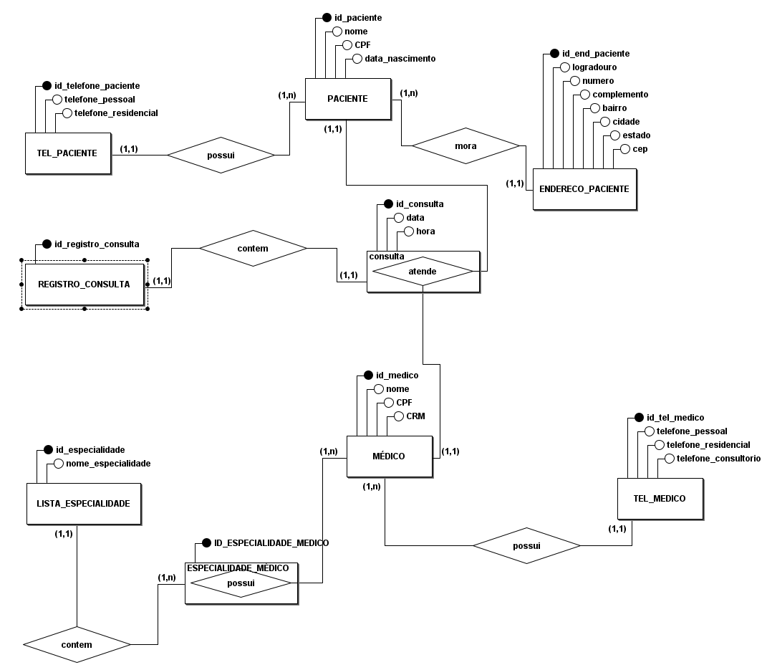

# modelo lógico

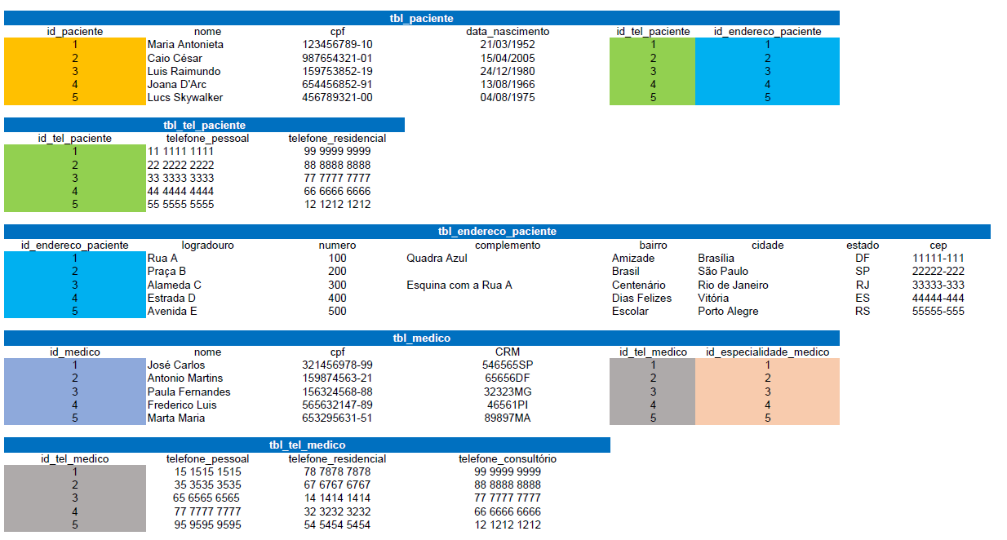

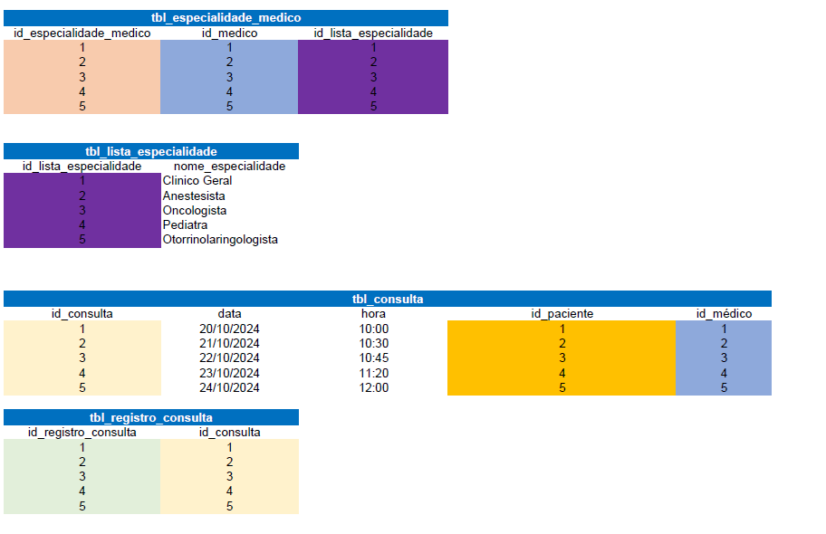

# dicionários

## Tabela Paciente

|  |  |  |  |
| --- | --- | --- | --- |
| Nome da Tabela | Coluna | Restrição | Descrição |
| Tbl_paciente | Id_paciente | PK (chave primária) | Número único de identificação do paciente |
|  | Nome | Not null | Nome do paciente |
|  | CPF | Not null | Número do CPF do paciente |
|  | Data de nascimento | Not null | Data do nascimento do paciente |
|  | Id_tel_paciente | FK (chave estrangeira) | Número que identifica o registro de contato telefone do paciente |
|  | Id_telefone_paciente | FK (chave estrangeira) | Número que identifica o registro de telefone do paciente |

## Tabela Telefone do Paciente

|  |  |  |  |
| --- | --- | --- | --- |
| Nome da Tabela | Coluna | Restrição | Descrição |
| Tbl_tel_paciente | Id_tel_paciente | PK (chave primária) | Número único de identificação do telefone do paciente |
|  | Telefone_pessoal | Not null | Telefone pessoal do paciente |
|  | Telefone_residencial | Not null | Telefone da residência do paciente |

## Tabela de Endereço do Paciente

|  |  |  |  |
| --- | --- | --- | --- |
| Nome da Tabela | Coluna | Restrição | Descrição |
| Tbl_end_paciente | Id_end_paciente | PK (chave primária) | Número único de identificação do endereço do paciente |
|  | Logradouro | Not null | Nome do logradouro do paciente |
|  | Número |  | Número do endereço do paciente |
|  | Complemento |  | Complemento do endereço do paciente |
|  | Bairro | Not null | Nome do bairro da residência do paciente |
|  | Cidade | Not null | Cidade onde o paciente reside |
|  | Estado | Not null | Estado de residência do paciente |
|  | Cep | Not null | Número do cep residencial do paciente |

## Tabela Médico

|  |  |  |  |
| --- | --- | --- | --- |
| Nome da Tabela | Coluna | Restrição | Descrição |
| Tbl_médico | Id_médico | PK (chave primária) | Número único de identificação do paciente |
|  | Nome | Not null | Nome do paciente |
|  | CPF | Not nul | Número do CPF do médico |
|  | CRM | Not nul | Número de registro profissional do médico |
|  | Id_tel_medico | FK (chave estrangeira) | Número que identifica o registro de contato telefone do médico |
|  | Id_especialidade_medico | FK (chave estrangeira) | Número que identifica o registro de especialidade do cliente |

## Tabela Telefone do Médico

|  |  |  |  |
| --- | --- | --- | --- |
| Nome da Tabela | Coluna | Restrição | Descrição |
| Tbl_tel_medico | Id_tel_medico | PK (chave primária) | Número único de identificação do telefone do medico |
|  | Telefone_pessoal | Not null | Telefone pessoal do médico |
|  | Telefone_residencial | Not null | Telefone da residência do médico |
|  | Telefone_consultorio | Not null | Telefone do consultório do médico |

## Tabela de Especialidade do Médico

|  |  |  |  |
| --- | --- | --- | --- |
| Nome da Tabela | Coluna | Restrição | Descrição |
| Tbl_especialidade_medico | Id_especialidade_medico | PK (chave primária) | Número único de identificação da especialidade do medico |
|  | Id_medico | FK (chave estrangeira) | Número que identifica o registro do médico |
|  | Id_lista_especialidade | FK (chave estrangeira | Número que identifica o registro da especialidade na lista d especialidades |

## Tabela Lista de Especialidade

|  |  |  |  |
| --- | --- | --- | --- |
| Nome da Tabela | Coluna | Restrição | Descrição |
| Tbl_lista_especialidade | Id_lista_especialidade | PK (chave primária) | Número único de identificação das especialidades médicas |
|  | Nome_especialidade | Not null | Nome da especialidade médica |

## Tabela Consulta

|  |  |  |  |
| --- | --- | --- | --- |
| Nome da Tabela | Coluna | Restrição | Descrição |
| Tbl_consulta | Id_consulta | PK (chave primária) | Número único que identifica a consulta |
|  | Data | Not null | Data de realização da consulta |
|  | Hora | Not null | Hora de realização da consulta |
|  | Id_paciente | FK (chave estrangeira) | Número que identifica o registro do paciente |
|  | Id_médico | FK (chave estrangeira) | Número que identifica o registro do médico |

## Tabela Registro de Consulta

|  |  |  |  |
| --- | --- | --- | --- |
| Nome da Tabela | Coluna | Restrição | Descrição |
| Tbl_registro_consulta | Id_registro_consulta | PK (chave primária) | Número único de identificação dos registros das consultas |
|  | Id_consulta | FK (chave estrangeira) | Número que identifica o registro da consulta |